# 第三章检测卷



时间：45分钟　　满分：100分

|  |  |  |  |  |  |
| --- | --- | --- | --- | --- | --- |
| 题号 | 一 | 二 | 三 | 四 | 总分 |
| 得分 |  |  |  |  |  |

一、选择题(每题3分，共30分)

1．在摄氏温标中，一个人正常的体温约为(　　)

A．0℃ B．4℃ C．37℃ D．100℃

2．有位同学用寒暑表读得室温是－3℃，正确的读法是(　　)

A．负摄氏3度 B．摄氏零下3度

C．零下3度 D．零下3摄氏度

3．如图温度计使用正确的是(　　)

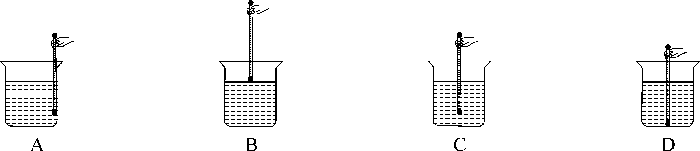

4．给体温计消毒，下列方法可行的是(　　)

A．用自来水清洗 B．在沸水中煮

C．用酒精棉擦洗 D．在酒精灯上烧

5．某同学取出一支示数为38.7℃的体温计，没有将水银甩回玻璃泡而直接测量自己的体温，若他的实际体温是36.5℃，则他读出的结果应该是(　　)

A．38.7℃ B．36.5℃ C．75.2℃ D．2.2℃

6．下列关于自然现象的解释，正确的是(　　)

A．春天，冰雪消融是汽化现象

B．夏天的傍晚，草叶上的露珠是熔化形成的

C．秋天，浓雾消散是汽化现象

D．北方的冬天，树枝上的雾凇是凝固形成的

7．下列图像中，能正确描述晶体熔化的是(　　)

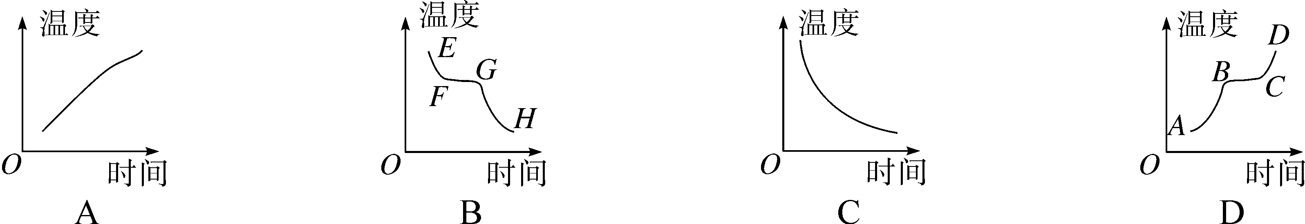

8．下列实例中，为了加快蒸发的是(　　)

A．用地膜覆盖农田 B．给盛有饮料的瓶子加盖

C．把湿衣服晾晒在通风向阳的地方 D．农业灌溉中用管道输水代替沟渠输水

9．下列各种现象，需要放出热量的是(　　)

A．北方冬天户外冰冻的衣服变干 B．春天冰雪消融

C．用电吹风将湿头发吹干 D．深秋，清晨草地上出现霜

10．随着科技的进步和生活水平的日益提高，人们主动利用科技知识改善生活环境的意识逐渐增强。如图所示的四幅图片场景，是人们应用物理知识改善生活环境的几种做法，其中主要是用来降温的是(　　)

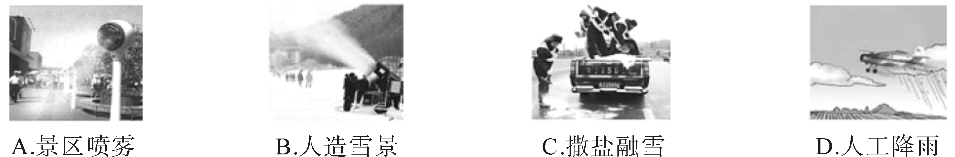

二、填空题(每空2分，共26分)

11．甲流肆虐全球，严重威胁人们健康。如图是在预防甲流中我们常常使用的汞体温计。它是利用液体____________的性质来工作的。



12．温泉的开发是人们利用地热的一种形式。冬天，温泉水面的上方笼罩着一层白雾，这是水蒸气遇冷________形成的小水滴；雪花飘落到池水中立刻不见踪影，这是雪花________成水融入温泉水中。(均填物态变化名称)

13．向云层投撒干冰是人工增雨、缓解旱情的方法之一。投撒到云层中的干冰________为气体，并从周围________大量的热，使空气中的水蒸气________为小水滴或________为小冰晶，下落而形成雨。

14．校园的公布栏上张贴了这样一则公告：由于气候较冷，各班暂停拖地。目的是防止水发生________(填物态变化名称)，避免使同学们摔倒受伤。南极科考队使用酒精温度计而不是水银温度计，是由于酒精的____________低。

15．某品牌空调器使用的新型制冷剂R600a是一种对臭氧层破坏较小、极容易汽化又容易液化的物质。它在室内汽化时吸热，在室外液化时________，压缩机通过使制冷剂不断发生液化和汽化，将室内的内能搬至室外。制冷剂在室外液化的方式是____________(选填“降低温度”或“压缩体积”)。

16．如图为探究某物质状态变化时，小强绘制的该物质温度随时间的变化规律图像，分析图像可知该物质的凝固点是________℃，*DE*段是________过程。

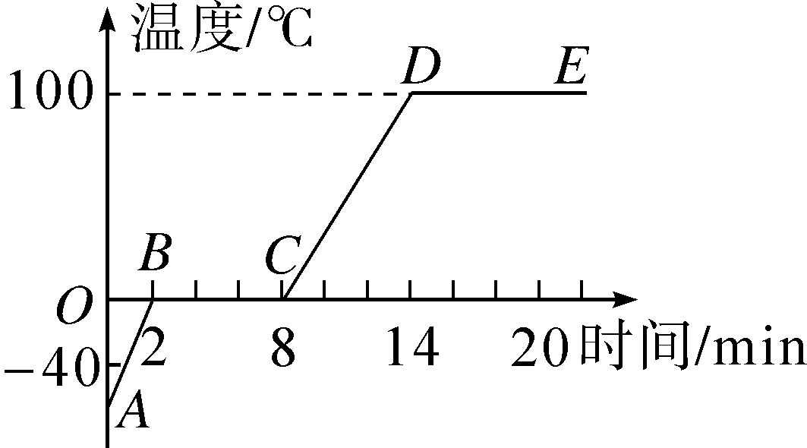

三、实验与探究题(共32分)

17．(12分)有一杯掺有少量酒精的水，小涛同学想测出这杯混合液的凝固温度(已知水的凝固点为0℃，酒精的凝固点为－117℃)。他将这杯液体放入冰箱的冷冻室内，并将温度计正确插入混合液中，每隔2min把观察到的现象和数据记入下表中。

|  |  |  |  |  |  |  |  |  |  |  |  |  |
| --- | --- | --- | --- | --- | --- | --- | --- | --- | --- | --- | --- | --- |
| 时间/min | 0 | 2 | 4 | 6 | 8 | 10 | 12 | 14 | 16 | 18 | 20 | 22 |
| 温度/℃ | 4 | 2 | 0 | －2 | －4 | －6 | －6 | －6 | －6 | －6 | －8 |  |
| 状态 | 液 | 液 | 液 | 液 | 液 | 液 | 固、液 | 固、液 | 固、液 | 固、液 | 固 | 固 |

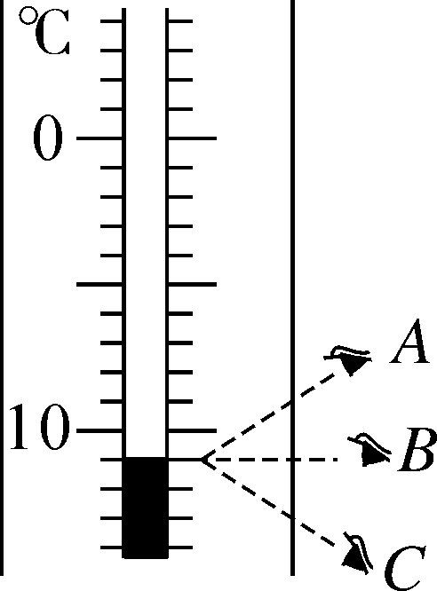

(1)当实验进行到22min时，温度计示数如图所示，读数方法正确的是________(选填“*A*”“*B*”或“*C*”)，此时混合液的温度是________℃；

(2)该混合液的凝固点是________℃，当实验进行到17min时，该混合液所处的状态是____________态；

(3)由上表可知此混合液属于________(选填“晶体”或“非晶体”)；

(4)在水中渗入酒精，混合液的凝固点比水的凝固点________(选填“高”或“低”)。由以上分析可推测，一定量的水中掺入酒精质量越大，混合液的凝固温度________(选填“越高”“越低”或“不变”)。

18．(8分)保留水分是蔬菜和水果保鲜的一个方面，为了研究影响蔬菜和水果水分散失快慢的因素，有甲、乙、丙三组同学各自做了研究实验。如图是他们所做的实验的部分情景示意图(实验材料是均匀剖成两半的胡萝卜)，回答下列问题：

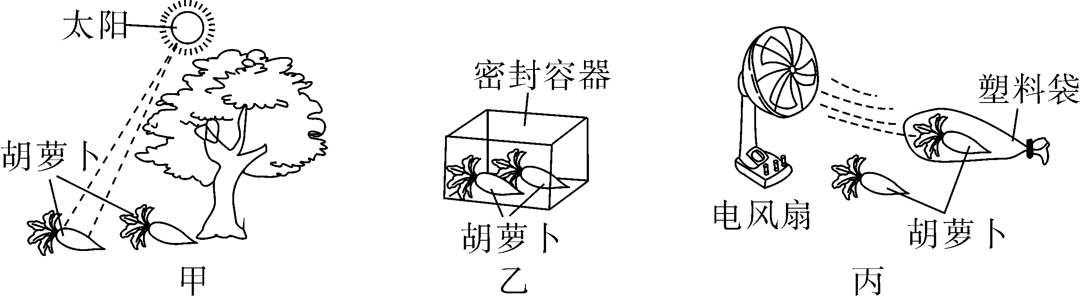

(1)这三组实验中，研究方法正确的有____________两组。

(2)研究方法正确的小组能分别得到什么结论？

①________________________________________________________________________；

②________________________________________________________________________。

(3)研究方法正确的小组所用的研究方法是____________法。

19．(12分)王敏同学利用如图所示的装置进行“观察水沸腾”的实验。

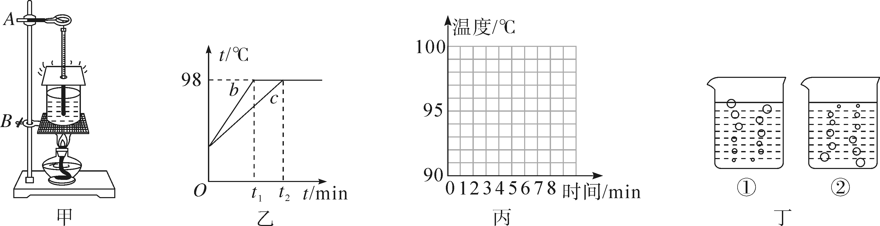

(1)实验装置如图甲所示，在组装过程中需要先调整固定________(选填“*A*”或“*B*”)的位置。

(2)记录数据如表所示，根据记录，在图丙中画出水的沸腾图像。

|  |  |  |  |  |  |  |  |  |  |
| --- | --- | --- | --- | --- | --- | --- | --- | --- | --- |
| 时间/min | 1 | 2 | 3 | 4 | 5 | 6 | 7 | 8 | … |
| 温度/℃ | 90 | 92 | 94 | 96 | 98 | 98 | 98 | 98 | … |

(3)如果操作及实验器材均无问题，则分析图像可知：当时大气压____________(选填“等于”或“不等于”)1标准大气压。

(4)B、C组同学得到图乙*b*、*c*两种不同图像，*b*、*c*两种图像不同的原因可能是水的________不同。

(5)图丁中________是水沸腾时的情景。

(6)加热时，烧杯上方会出现“白气”，是________(填物态变化名称)现象。

四、简答题(共12分)

20．(4分)炎热的夏天，从冰箱中取出的啤酒瓶放置一会儿后，发现瓶外壁“冒汗”。请你用所学的物理知识解释这种现象。

21．(4分)食品运输过程中，通常用干冰或冰块来保鲜。请分别说出这两种方法的物理依据。

22．(4分)中考前，为了给你增加营养，爸妈准备早餐时，经常煮鸡蛋。煮鸡蛋时，水开了后，为了能快点煮熟，爸爸建议用大火加热，而妈妈认为水已经开了，用小火同样能将鸡蛋很快煮熟，你认为谁的想法更合理？为什么？

### 第三章检测卷参考答案

1．C　2.D

3．C　点拨：温度计的玻璃泡接触了烧杯侧壁，故A错误；温度计的玻璃泡未与被测液体接触，故B错误；温度计的玻璃泡与被测液体充分接触，且没有接触容器底或容器壁，故C正确；温度计的玻璃泡接触了烧杯底部，故D错误。故选C。

4．C　点拨：因为自来水只有二三十摄氏度，起不到消毒的作用，故A不正确；体温计的工作原理是利用液体的热胀冷缩，其量程为35～42℃，由于沸水的温度为100℃，超出了体温计的量程，故B不正确；用酒精棉擦洗，既不会损坏体温计又能起到消毒作用，故C正确；酒精灯火焰的温度超出了体温计的量程，故D不正确。故选C。

5．A　点拨：由于体温计的特殊构造，即液泡上方有一很细的缩口，在离开人体读数时，液柱不下降，故使用前应用力甩一下。用没甩的体温计测体温时，如果被测的温度比原先高，则读数准确；如果被测的温度比原先低，则仍然是原先的读数，所以体温计的示数仍为38.7℃。故答案为A。

6．C　点拨：春天，冰雪消融属于熔化现象，故A错误；夏天的傍晚，草叶上的露珠是空气中水蒸气遇冷液化形成的，故B错误；秋天，浓雾消散是小水滴汽化后，形成水蒸气散在空气中，是汽化现象，故C正确；北方的冬天，树枝上的雾凇是凝华形成的，故D错误；故选C。

7．D　8.C

9．D　点拨：A.北方冬天户外冰冻的衣服变干，冰直接升华成为水蒸气，需要吸收热量，不符合题意；B.春天冰雪消融，由固态熔化成为液态水，需要吸收热量，不符合题意；C.用电吹风将湿头发吹干，液态水汽化成为水蒸气，需要吸收热量，不符合题意；D.深秋，清晨草地上出现霜，是空气中的水蒸气遇冷凝华而成的冰晶，需要放出热量，符合题意。故选D。

10．A　点拨：A.景区喷雾，是因为水雾变为水蒸气的过程是汽化，汽化是吸收热量的，需要从周围吸收大量的热，周围空气温度降低，符合题意；B.人造雪景是水由液态变成固态，属于凝固现象，需要放出热量，不符合题意；C.在其他条件相同时，积雪上撒盐是掺有杂质，积雪的熔点降低，即熔点低于当地温度，使雪熔化，交通方便，不符合题意；D.人工降雨，是干冰(固体二氧化碳)迅速地吸热升华成二氧化碳，使周围的温度降低，部分水蒸气液化成水滴，部分水蒸气凝华成小冰晶，形成降雨，不符合题意。故选A。

11．热胀冷缩　12.液化　熔化

13．升华　吸收　液化　凝华　14.凝固　凝固点

15．放热　压缩体积　16.0　沸腾

17．(1)*B*(1分)　－11(1分)

(2)－6(2分)　固液共存(2分)

(3)晶体(2分)

(4)低(2分)　越低(2分)

18．(1)甲、丙

(2)甲：在其他条件相同时，水的温度越高，蒸发越快

丙：在其他条件相同时，水表面的空气流动越快，蒸发越快

(3)控制变量

19．(1)*B*

(2)如图所示。

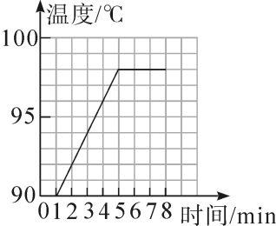

(3)不等于　(4)质量　(5)①　(6)液化

20．答：刚从冰箱中取出的啤酒瓶温度低于气温，空气中的水蒸气遇到温度较低的啤酒瓶外壁液化成小水滴，附着在啤酒瓶外壁上出现“冒汗”现象。

21．答：干冰易升华，由固态直接变为气态，在升华过程中需要从外界吸收大量的热，会使食品温度降低，起到防止腐烂变质的作用；冰块熔化时，由固态变为液态，在熔化过程中需要从外界吸收大量的热，会使食品温度降低，起到防止腐烂变质的作用。

22．答：锅内水剧烈沸腾后，温度将不再升高，只需要小火就可以了，所以妈妈的想法更合理，这样用小火就可以保持水的沸腾状态，也可以节约能源。